
Министерство образования Пензенской области
Государственное автономное профессиональное образовательное учреждение Пензенской области
«Пензенский колледж информационных и промышленных технологий
(ИТ-колледж)»

ОТЧЁТ ПО ПРАКТИЧЕСКОЙ РАБОТЕ №4

По дисциплине "Основы проектирования БД"

Обучающегося 2 курса группы 22ИТ24
Кошкаровского Никиты Алексеевича
по специальности 09.02.07
"Информационные системы и программирование"
Преподаватель:
Судовчихина А.В

- Необходимо вывести данные о компьютерах. Переименовать столбец Скорость в «Мб», а столбец HD в «Гб» (рис.1-2).
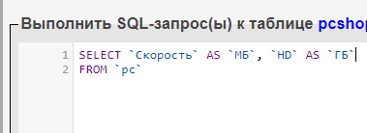
Рисунок 1. SQL запрос на получение информации
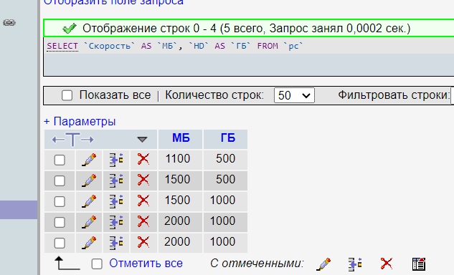
Рисунок 2. Результат SQL запроса
- Требуется вывести фамилии учителей и разницу между их зарплатой и премией. Назвать вывод «зарплата_минус_премия» (рис.3-4).
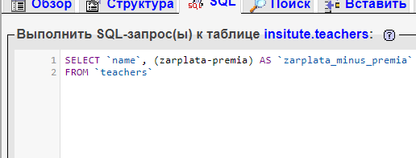
Рисунок 3. SQL запрос на получение информации
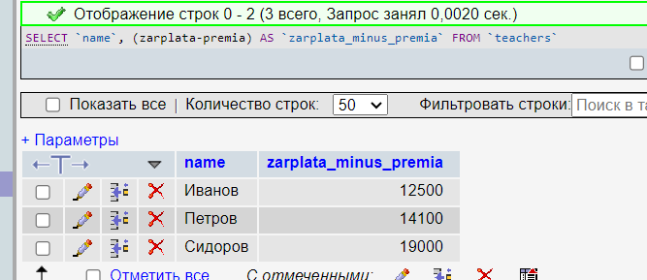
Рисунок 4. Результат SQL запроса
- Необходимо из таблицы Личные данные вывести значения полей Код студента, Word, Excel, Access и вычислить среднее значение по полям Word, Excel, Access, назвав поле «Среднее» (рис. 5-6).
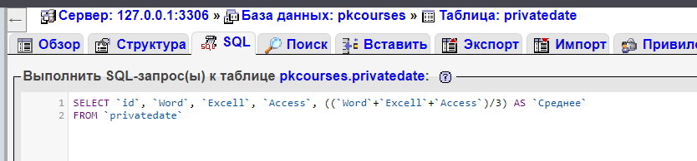
Рисунок 5. SQL запрос на получение информации
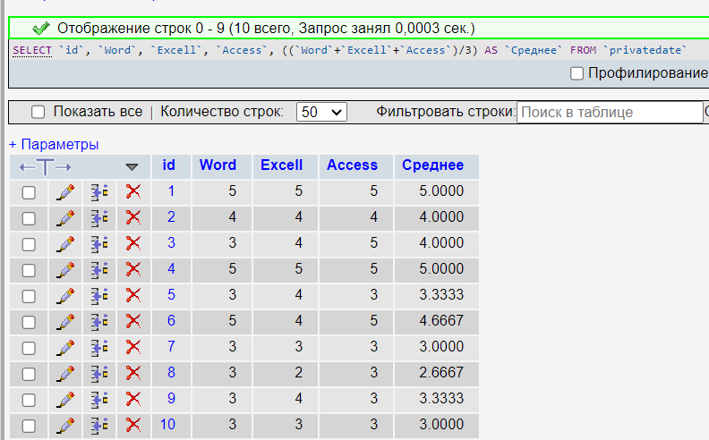
Рисунок 6. Результат SQL запроса
- Необходимо вывести объем оперативной памяти в Килобайтах (из Мб получить Кб). Выводить и исходное и получившееся значение (рис. 7-8).
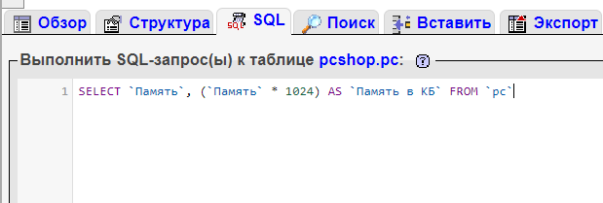
Рисунок 7. SQL запрос на получение информации
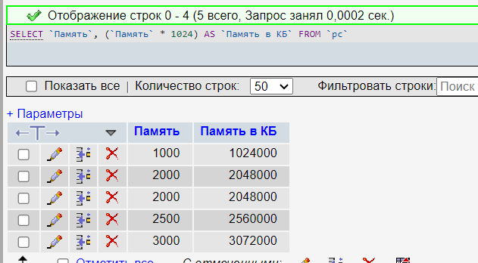
Рисунок 8. Результат SQL запроса
- Требуется вывести номера телефонов и оценки по Word студентов, успеваемость по курсу Word которых ниже 4 баллов, переименовать поле Word на Низкая успеваемость (рис. 9-10).
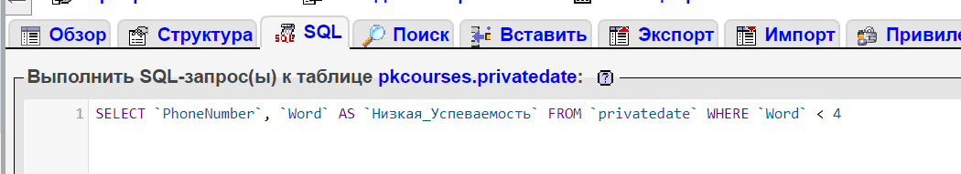
Рисунок 9. SQL запрос на получение информации
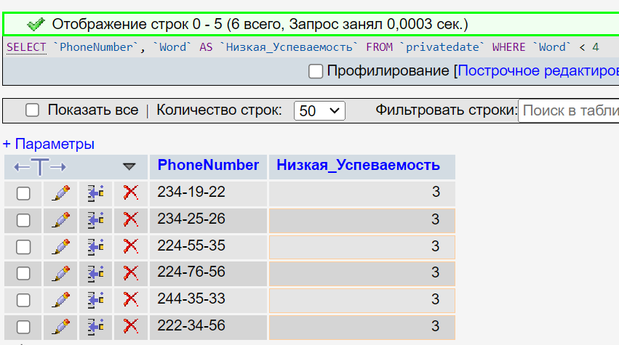
Рисунок 10. Результат SQL запроса
- Необходимо вывести общее количество продуктов, странами-производителями которых является Россия (рис. 11-12).
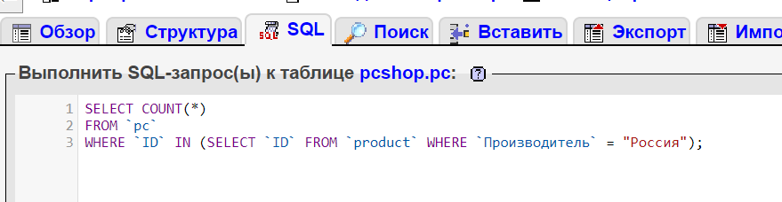
Рисунок 11. SQL запрос на получение информации
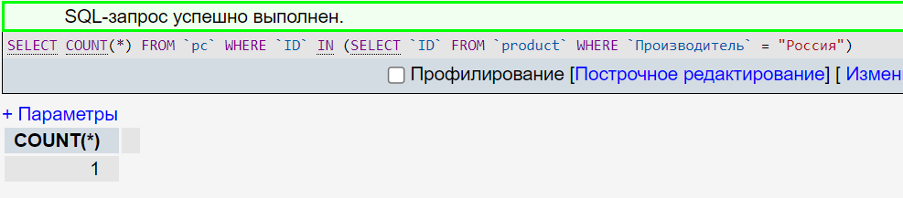
Рисунок 12. Результат SQL запроса
- Требуется вывести среднюю цену на ноутбуки (рис.13-14).
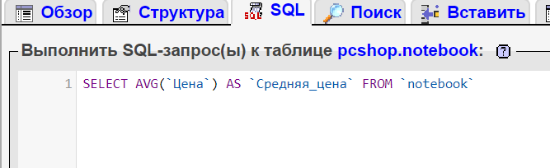
Рисунок 13. SQL запрос на получение информации
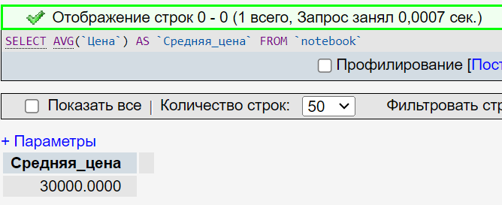
Рисунок 14. Результат SQL запроса
- Необходимо вывести минимальную и максимальную зарплату учителей (рис. 15-16).
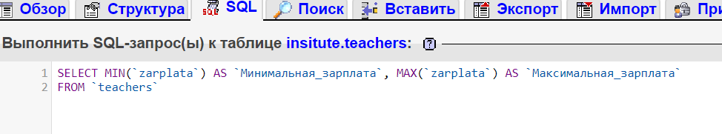
Рисунок 15. SQL запрос на получение информации
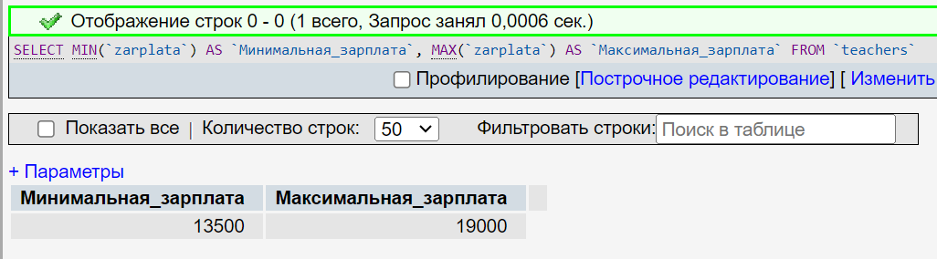
Рисунок 16. Результат SQL запроса
- Требуется выбрать название курса, уроки по которому не проводились и не запланированы проводиться (рис. 17-18).
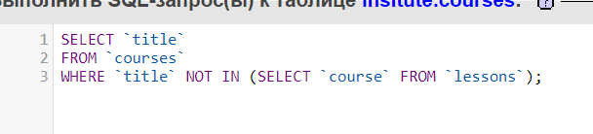
Рисунок 17. SQL запрос на получение информации
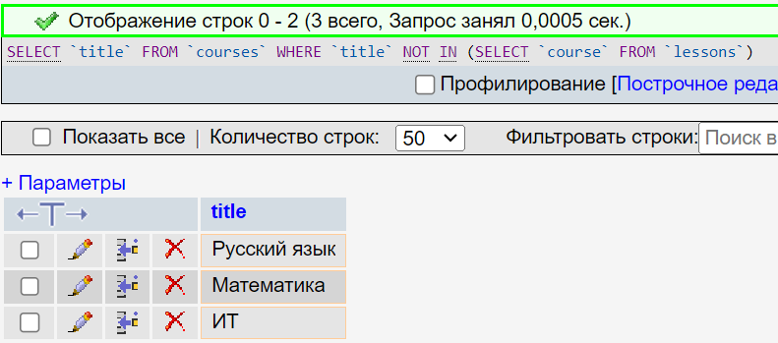
Рисунок 18. Результат SQL запроса
- Нужно изменить предыдущее задание: посчитать количество тех курсов, уроки по которым не проводились и не запланированы проводиться. Выводите результат с именем «нет_уроков» (рис.19-20).
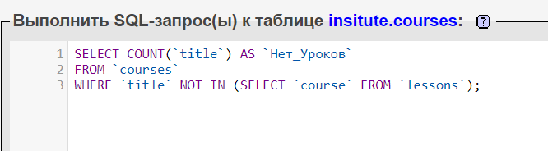
Рисунок 19. SQL запрос на получение информации
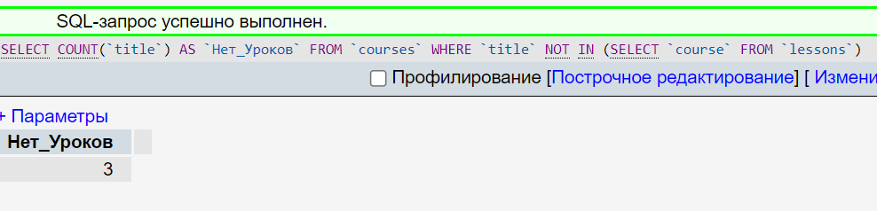
Рисунок 20. Результат SQL запроса
- Вывести год рождения самого младшего студента, назвать поле «Младший» (рис. 21-22).
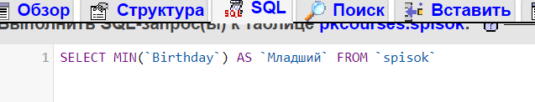
Рисунок 21. SQL запрос на получение информации
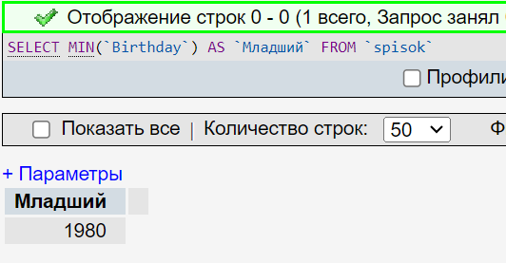
Рисунок 22. Результат SQL запроса
- Посчитать количество всех студентов группы 101. Назвать поле «Группа101» (рис. 23-24).
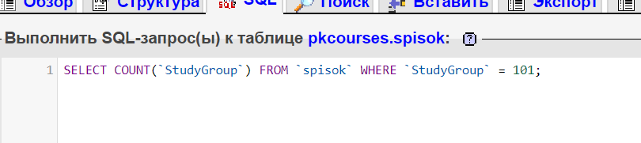
Рисунок 23. SQL запрос на получение информации
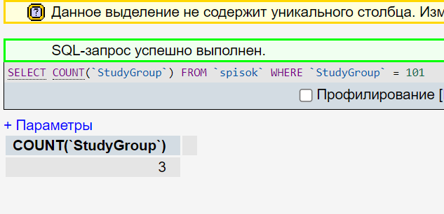
Рисунок 24. Результат SQL запроса
- Для различных типов принтеров определить их среднюю стоимость и количество (т.е. отдельно по лазерным, струйным и матричным) (рис. 25-26).
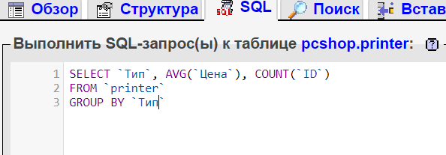
Рисунок 25. SQL запрос на получение информации
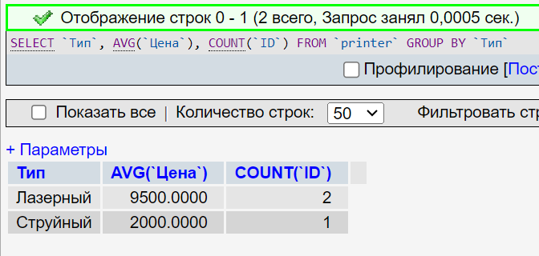
Рисунок 26. Результат SQL запроса
- Посчитать количество уроков, проведенных одним и тем же учителем (рис.27-28).
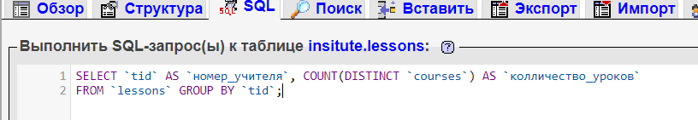
Рисунок 27. SQL запрос на получение информации

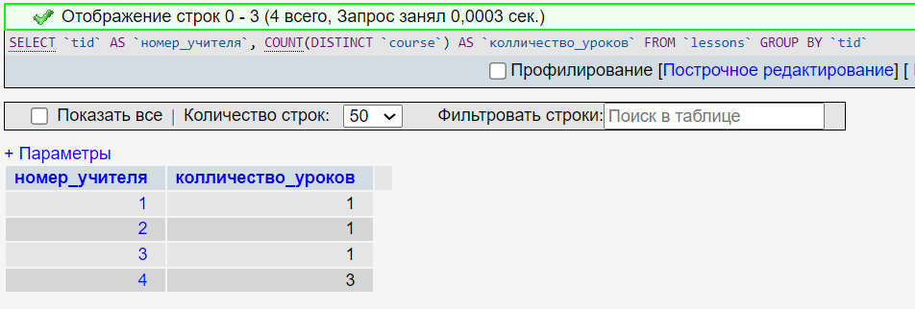
Рисунок 28. Результат SQL запроса
- Вывести количество человек в каждой группе и количество человек на каждом курсе из таблицы Список. Назвать вычисляемые поля «кол_во_в_гр» и «кол_во_на_курс» (рис. 29-30).
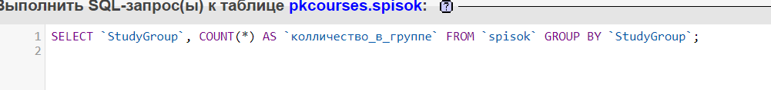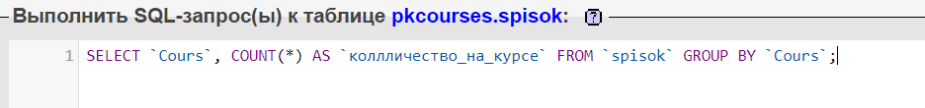
Рисунок 29. SQL запрос на получение информации
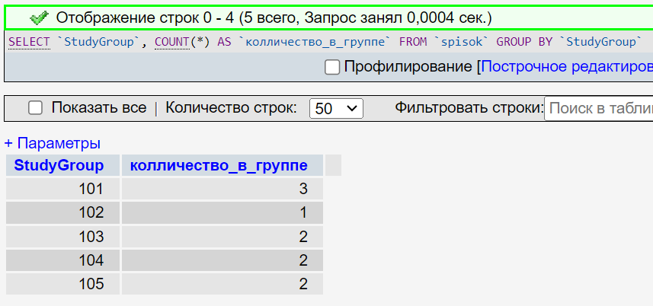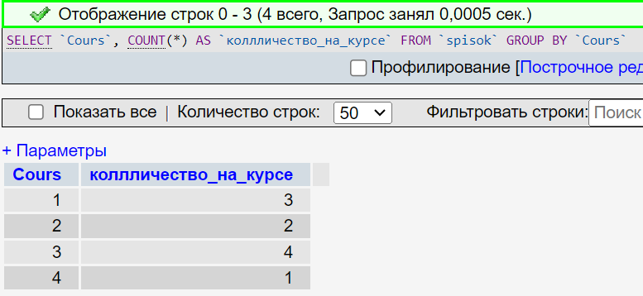
Рисунок 30. Результат SQL запроса
- Для различных типов принтеров определить их среднюю стоимость (т.е. отдельно по лазерным, струйным и матричным). Вести подсчет только если средняя стоимость <10000. Результат (рис. 31-32).
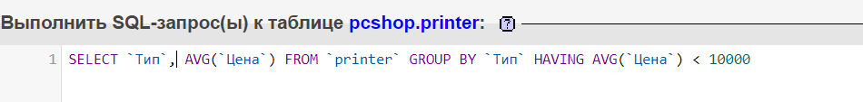
Рисунок 31. SQL запрос на получение информации
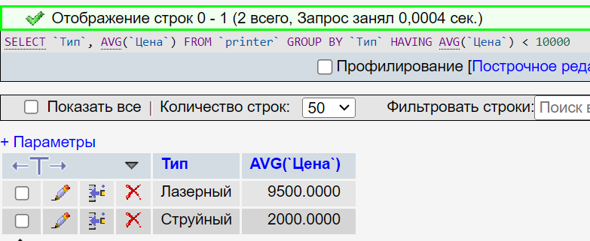
Рисунок 32. Результат SQL запроса
- Посчитать количество уроков, проведенных одним и тем же учителем. Выдавать значение только для тех учителей, у которых уроков больше двух (рис. 33-34).
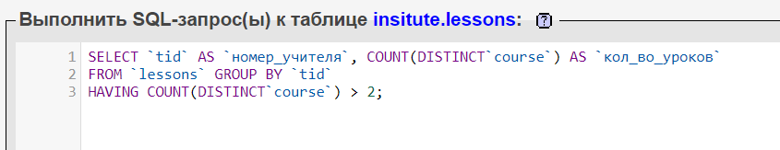
Рисунок 33. SQL запрос на получение информации
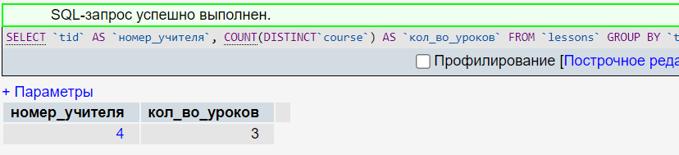
Рисунок 34. Результат SQL запроса
- Получить количество учеников каждой группы при условии, что курс не меньше 3-го (рис. 35-36).
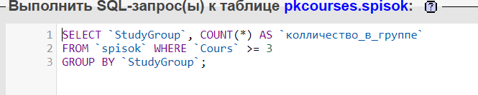
Рисунок 35. SQL запрос на получение информации
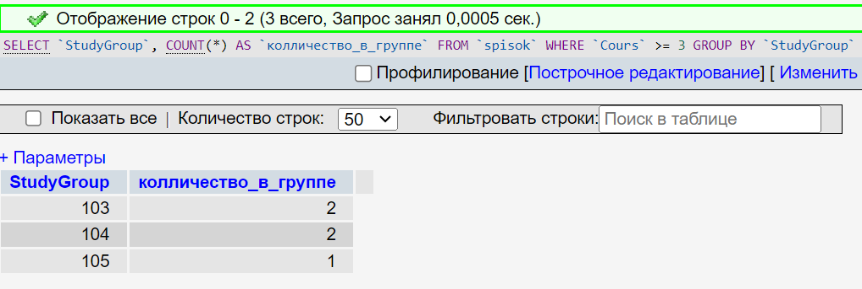
Рисунок 36. Результат SQL запроса
Вывод: Я научился использовать агрегатные функции SQL.

